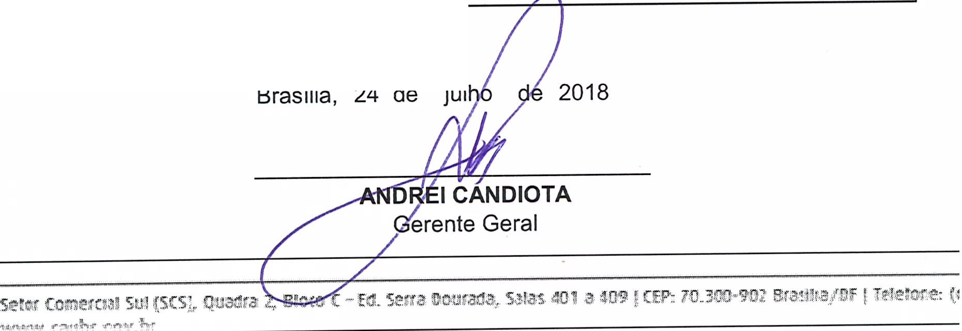SERVIÇO PÚB LICO FEDERAL
Conselho de Arquitetura e Urbanismo do Brasil
Gerência Geral

Portaria Gerência Geral nº 59 , de 24 de julho de 2018

Promove substituição temporária no Quadro de Pessoal Efetivo do CAU/BR, e dá outras providências.

O Gerente Geral do Conselho de Arquitetura e Urbanismo do Brasil (CAU/BR), no uso das atribuições que lhe confere a Portaria PRES nº 55, de 21 de fevereiro de 2014, atendendo ao disposto na Portaria Normativa nº 33, de 17 de abril de 2015, combinada com a Portaria Normativa nº 48, de 11 de agosto de 2016, e tendo em vista o contido no Memo. CAU/BR nº037/2018-CSC e tendo em vista a Portaria Presidencial nº 207, de 31 de outubro de 2017.

RESOLVE:

Art. 1º. Promover a seguinte substituição temporária no Quadro de Pessoal Efetivo do CAU/BR:

SUBSTITUÍDO:

Nome: Jean Carlos Gomes Maia
Emprego: Profissional Analista Técnico - Ocupação: Analista de Infraestrutura de TI
Lotação: Gerência do Centro de Serviços Compartilhados
Salário: R$ 8.517,51
Período de afastamento: | 11/07/2018 | a | 30/07/2018
SUBSTITUTO:

Nome: Victor Duarte Maynard
Emprego: Profissional Analista Técnico - Ocupação: Analista de Infraestrutura de TI
Lotação: Gerência do Centro de Serviços Compartilhados
Salário: R$ 8.517,51
Período de substituição: 11/07/2018 a 30/07/2018
Remuneração por substituição:
[ x] Gratificação de 30% (trinta por cento) do salário base do substituído
(Portaria Normativa nº 48, de 11/08/2016, art. 3º e Portaria Normativa nº 33, de 17/04/2015, art. 3°, inciso 1).
[ ] Remuneração correspondente ao emprego objeto da substituição
(Portaria Normativa nº 48, de 11/08/2016, art. 3º e Portaria Normativa nº 33, de 17/04/2015, art. 3°, inciso li).
Art. 2º. Esta Portaria entra em vigor nesta data.

SERVIÇ O PÚBLICO FEDERAL
Conselho de Arq uitetura e Urbanismo do Brasil Gerência do Centro de Serviços Compartilhados

Memo. CAU/BR nº. CSC/2018- (CSC)

Brasília, 12 de julho de 2018.

Ao Senhor Gerente Geral

Assunto: Substituição interna de funções.

Prezado Senhor,

- Para os fins da Portaria Normativa CAU/BR nº 33, de 17 de abril de 2015, combinada com a Portaria Normativa CAU/BR nº 48, de 11 de agosto de 2016, informo o seguinte afastamento e a substituição de pessoal a serviço da Gerência/Assessoria (CSC):

Substituído: Jean Carlos Gomes Maia
Emprego: Emprego de Nível Superior 116 - Analista de Infraestrutura de Tecnologia da
Informação.
Lotação: Gerência do Centro de Serviços Compartilhados.
Salário: R$ 8.517,51
Motivo: Férias
Período: 20 (vinte) dias
Termo inicial: 11/07/2018.
Termo fi nal: 30/07/2018.

Substituto: Victor Duarte Maynard
Emprego: Emprego de Nível Superior 116 - Anal ista de Infraestrutura de Tecnologia da
Informação.
Lotação: Gerência do Centro de Serviços Compartilhados.
- Neste período o (Victor Duarte Maynard - Analista de Infraestrutura de Tecnologia da Informação) fará a substituição cumulativa desempenhando as atividades do emprego de provimento efetivo originário relacionado às atividades da Gerência/Assessoria.
- Por fim, ressalta-se que a referida substituição atende também aos requisitos do artigo 2°, parágrafo único, da Portaria Normativa nº 33, de 17 de abril de 2015.

Respeitosamente

Warley Viriato
Coordenador de TI

Ciente:

Victor Duarte Maynard
Analista de Infraestrutura de Tecnologia

